Парламентский урок, посвященный Дню Конституции, прошел в Юрюзани.
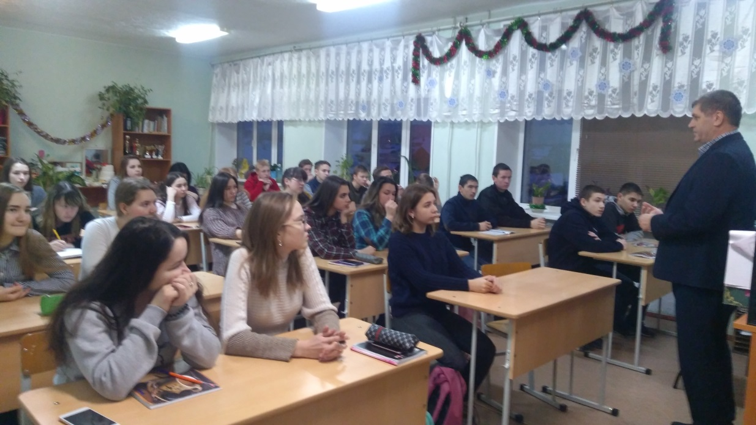

Николай Рудаков, секретарь Катав-Ивановского местного отделения партии «Единая Россия», 13 декабря провел парламентский урок в рамках мероприятий Депутатского центра, посвященных 25-летию Конституции Российской Федерации.
Председатель Собрания депутатов Катав-Ивановского муниципального района рассказал студентам Юрюзанского технологического техникума об основных звеньях законодательной власти, их полномочиях и принципах работы.
Урок начался с традиционного организационного момента –знакомства. Николай Рудаков рассказал о своей служебной и партийной деятельности, студенты-первокурсники групп дошкольного образования и технического обслуживания автотранспорта вкратце объяснили, почему они решили не продолжать обучение в школах, а выбрали путь профессионального образования. Многие для этого приехали в Юрюзань из других населенных пунктов - Кропачево, Усть-Катава и республики Башкортостан.
Приятно было отметить тот факт, что школьная система сформировала хорошие знания у своих воспитанников и о дате создания Конституции, и об ее основных разделах, и о том, какую роль она играет по отношению ко всему действующему законодательству в Российской Федерации.
От нормативных документов лекция вскоре перешла к уровням законодательной власти.
Кадры презентации знакомили студентов с лицами, представляющими территорию Катав-Ивановского района в Государственной Думе Российской Федерации, Законодательном собрании Челябинской области, в Собрании депутатов Катав-Ивановского муниципального района, Катав-Ивановском и Юрюзанском городских поселениях.
Секретарь местного отделения подробно рассказал, как проходит процесс принятия районного и городских бюджетов, сопровождая свой рассказ цифрами и фактами. Затронул основные проблемы, которые решаются депутатами данного созыва на нашей территории, и сравнил их с теми, которые есть в соседних городах.
В завершении встречи познакомил ребят с актуальной темой парламентских обсуждений текущей недели – началом работы в 2019 году регионального оператора по обращению с твердыми коммунальными отходами.
По окончании встречи Николаю Викторовичу были заданы вопросы по формированию доступной среды маломобильных граждан и по досугу молодежи. Они взяты в работу, ответы будут даны в установленные сроки.

